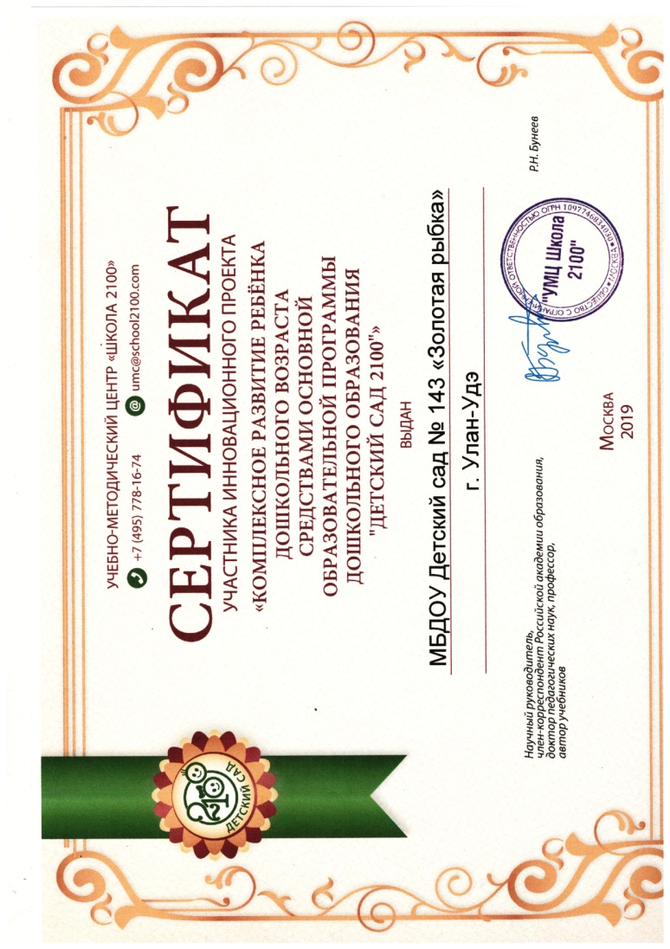

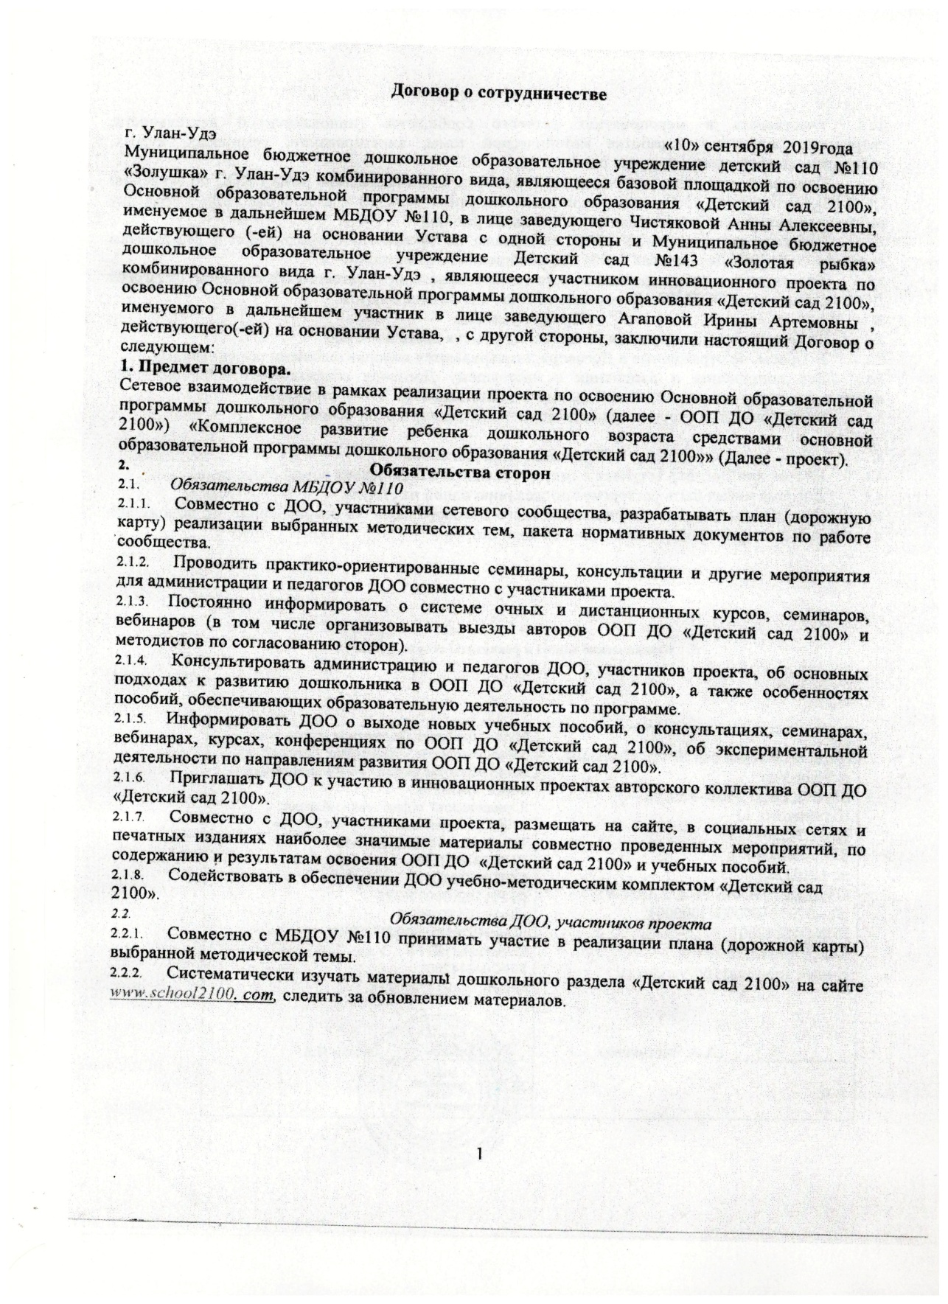

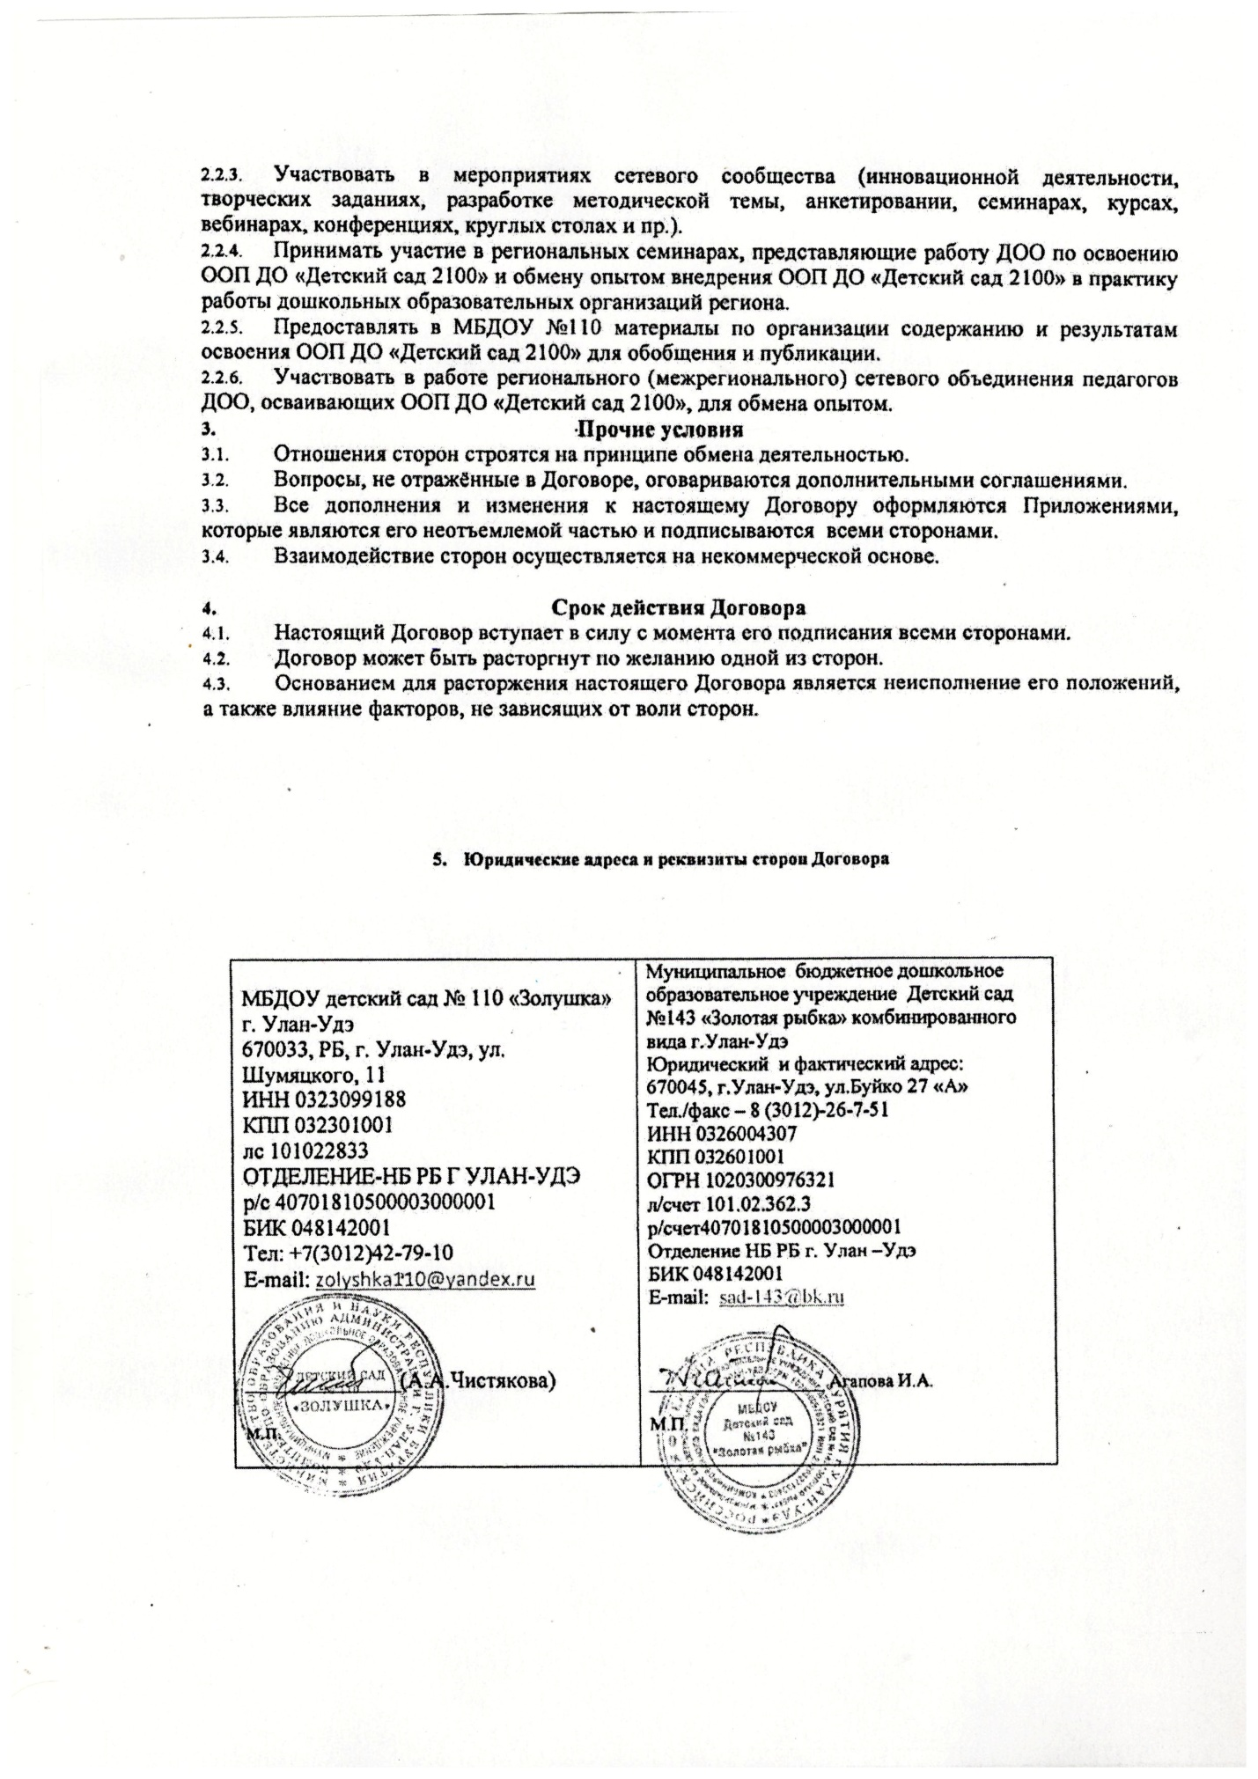

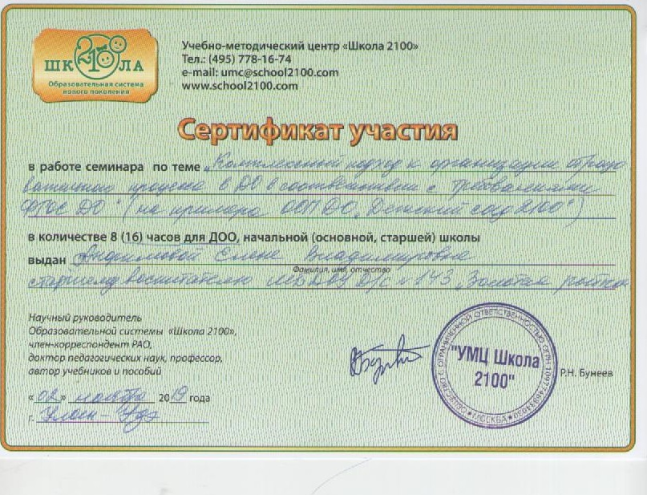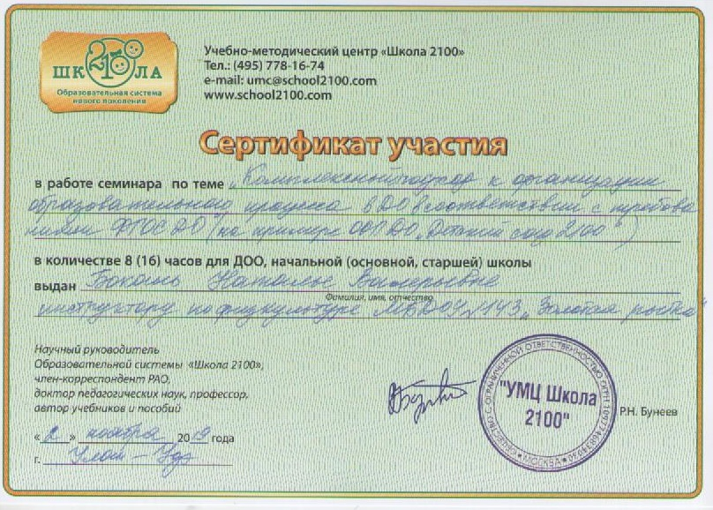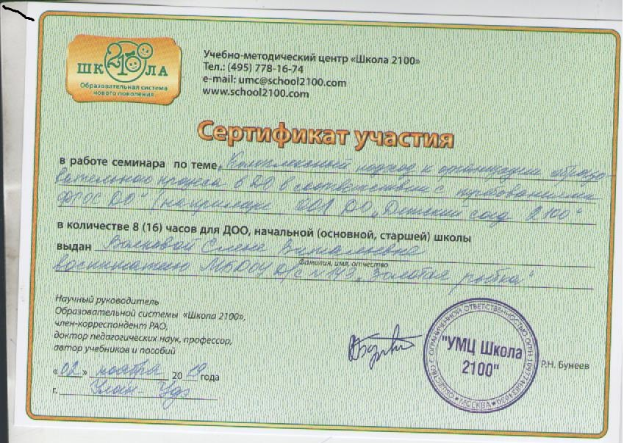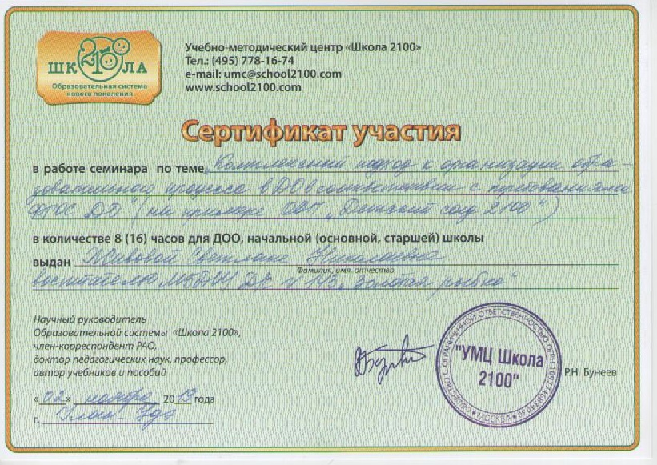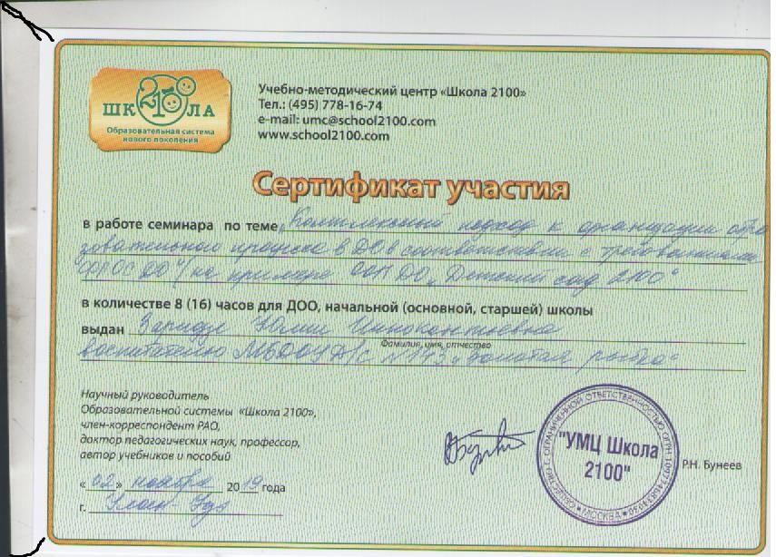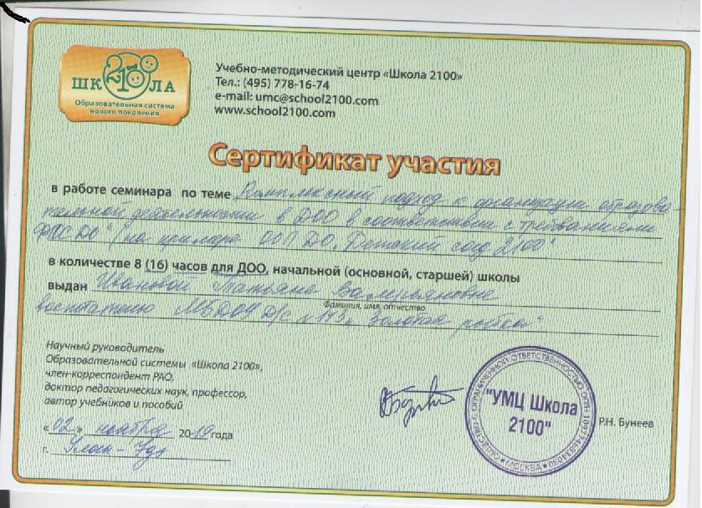

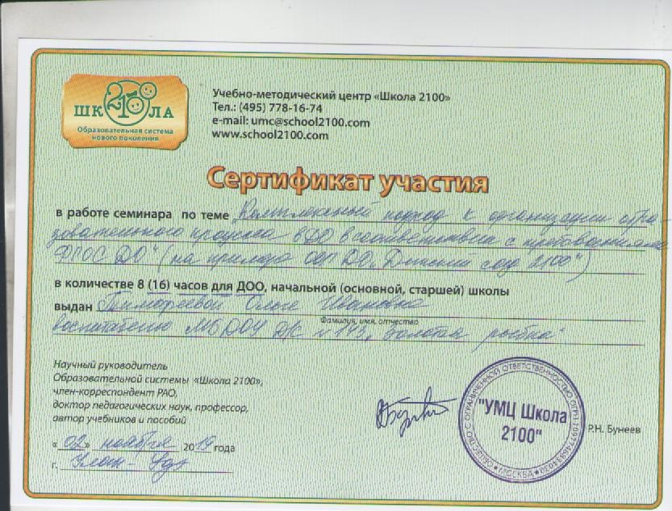

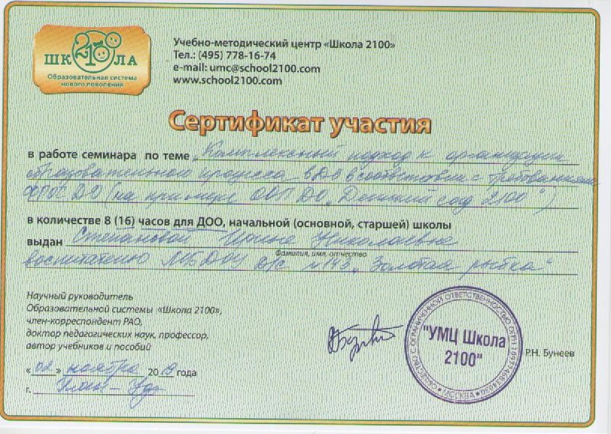

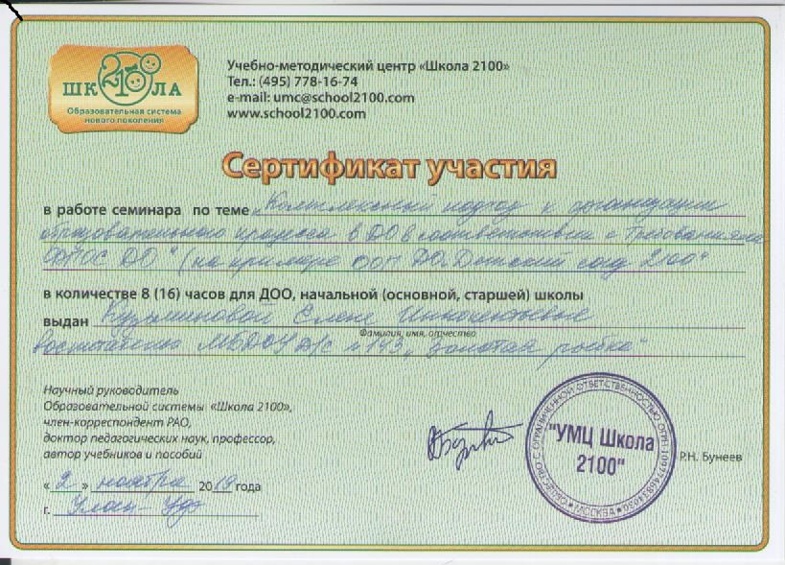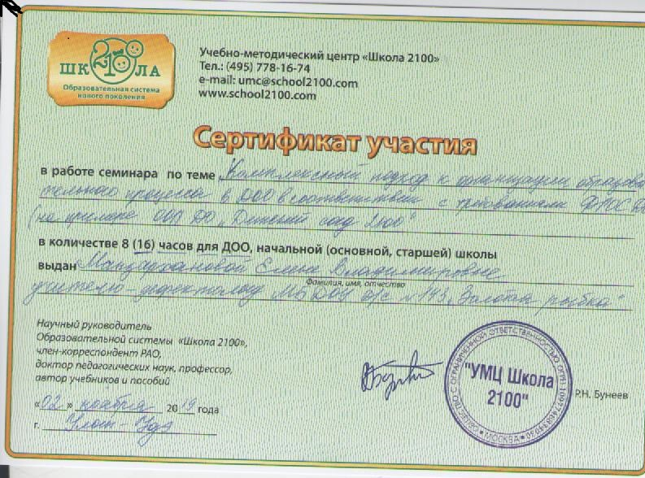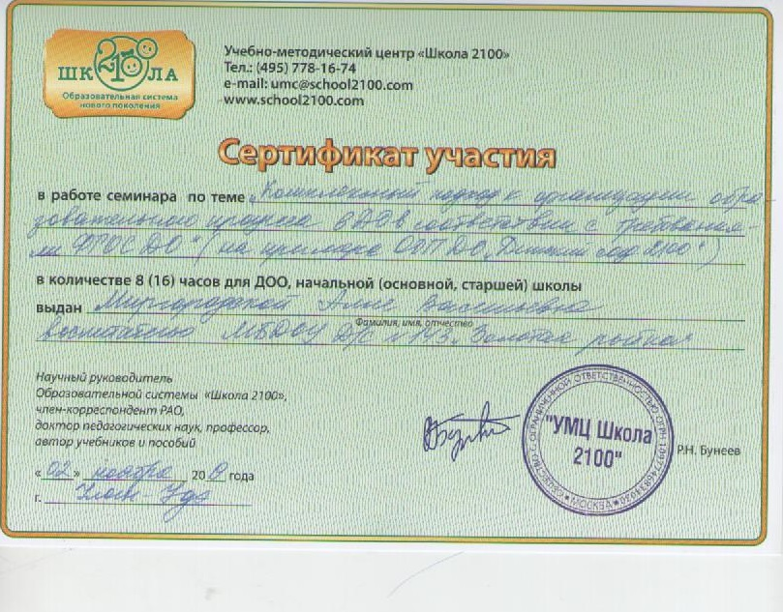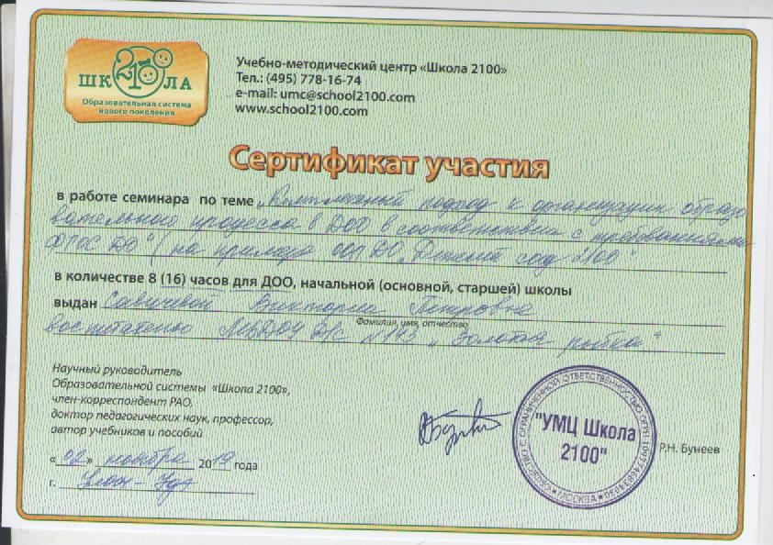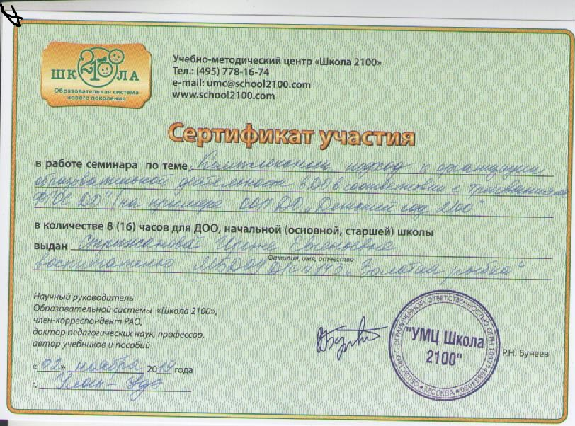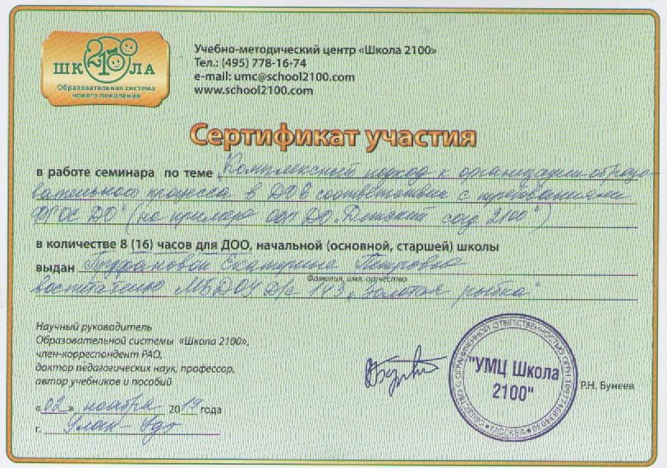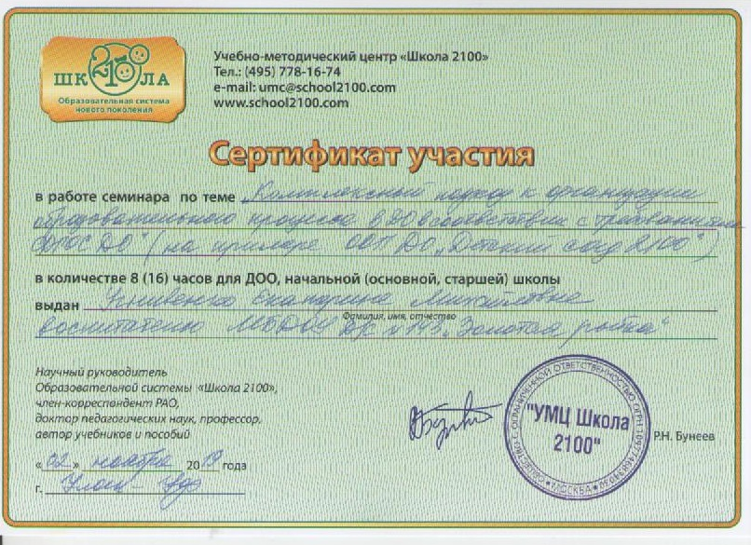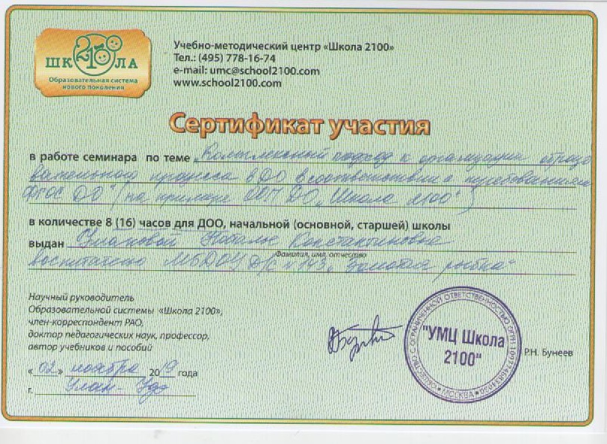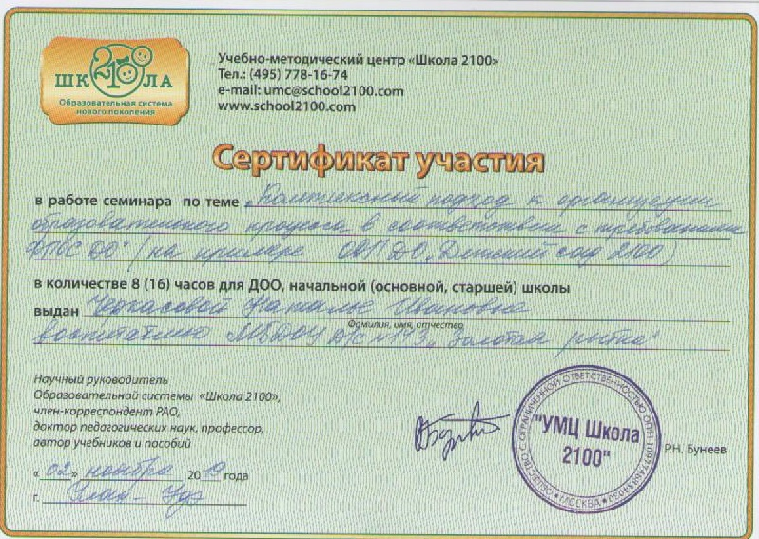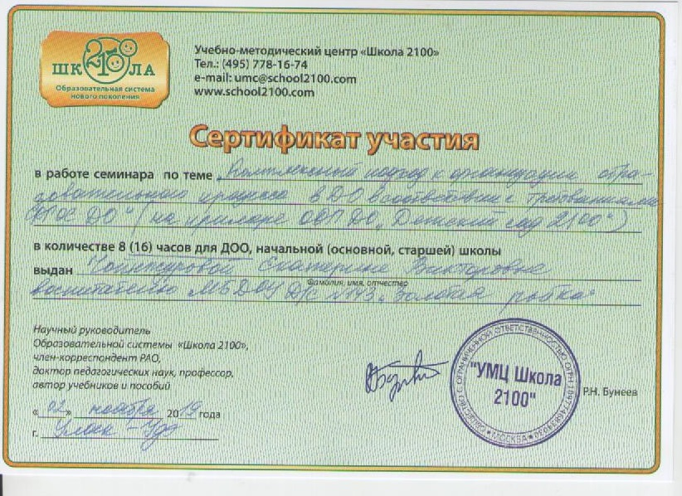

**ПАСПОРТ ДОО – инновационной площадки**

**по теме**

**«Комплексное развитие ребёнка дошкольного возраста средствами**

**Основной образовательной программы дошкольного образования**

**«Детский сад 2100»**

**2019/2020 учебный год**

|  |  |
| --- | --- |
| Наименование дошкольной образовательной организации в соответствии с уставом | Муниципальное бюджетное дошкольное образовательное учреждение Детский сад №143 «Золотая рыбка» комбинированного вида г.Улан-Удэ |
| Адрес местонахождения,  почтовый индекс | 670045, г.Улан-Удэ, ул.Буйко 27А |
| ФИО заведующего ДОО  Телефон  Электронная почта | Агапова Ирины Артемовна  89913693553  aghapova60@mail.ru |
| ФИО куратора проекта в ДОО  Телефон (мобильный)  Электронная почта | Анфимова Елена Владимировна  89025321097  sad-143@bk.ru |
| Наличие договора о сотрудничестве с УМЦ «Школа 2100»  МЦ/Базовая площадка  Год заключения договора | Имеется  от 10.09.2019г |
| Общее количество групп в ДОО/ сколько из них используют в работе (или предполагают использовать) ООП ДО «Детский сад 2100» | 15/3 первоначально, все в последствии |

**Данные о работе ДОО по ООП «Детский сад 2100» (на 20__/20__ учебный год)**

|  |  |  |  |  |  |
| --- | --- | --- | --- | --- | --- |
|  | Первая младшая группа | Вторая младшая группа | Средняя группа | Старшая группа | Подготовительная группа |
| Какие парциальные программы и пособия «Детский сад 2100» уже используются или планируется использовать в работе ДОО в этом учебном году | Не используются | | | | |
| Какие ещё программы используются в ДОО | 1.»От рождения до школы» под ред.Н.Е.Веракса  2. Программа специальных образовательных учреждений 4 вида для детей с нарушением зрения Л.И.Плаксиной  3. Программа воспитания и обучения детей с фонетико-фонематическим недоразвитием речи Каше Г. А., Филичева Т. Б., Чиркина Г. В.  4. 3. Программа воспитания и обучения детей с общим недоразвитием речи Каше Г. А., Филичева Т. Б., Чиркина Г. В. | | | | |

**Данные о педагогах ДОО, которые будут участвовать в проекте**

|  |  |  |
| --- | --- | --- |
| ФИО педагога (полностью) | Педагогический стаж / сколько лет из общего стажа педагог работает по ООП ДО «Детский сад 2100»)  …/… | На каких курсах по ООП ДО «Детский сад 2100» обучался  (когда, где) |
| Анфимова Елена Владимировна  старший воспитатель | 36/0 | нет |
| Иванова Татьяна Валериановна  воспитатель | 35/0 | нет |
| Тимофеева Ольга Ивановна  воспитатель | 11/0 | нет |
| Калашникова Наталия Леонидовна  воспитатель | 4/0 | нет |
| Стрижанова Ирина Евгеньевна  воспитатель | 9/0 | нет |
| Гендунова Татьяна Жамьяновна  Воспитатель | 26/0 | нет |
| Черкасова Наталья Ивановна  воспитатель | 12/0 | нет |